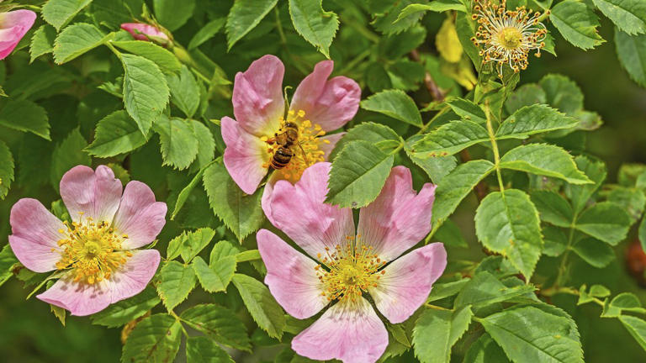
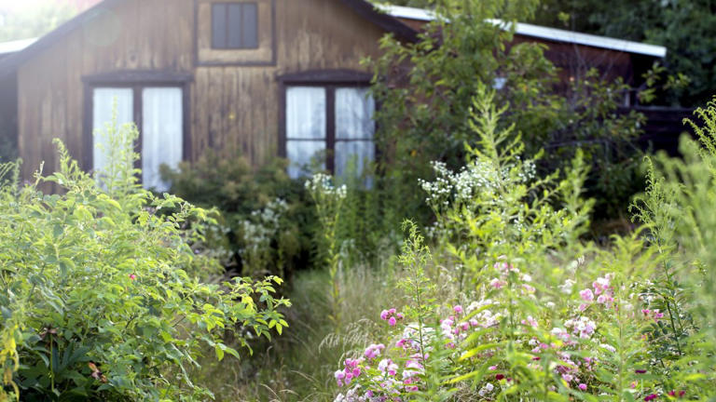

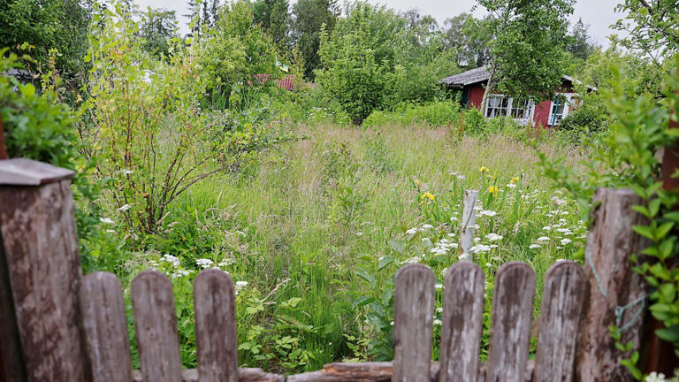
Naturnah Gärtnern: Was darf der Mensch im Garten eigentlich noch?
Artikel von Ina Sperl
• 1 Std. • 6 Minuten Lesezeit
class="article-body" style="font-size: 17px; text-align: start; line-height: 26px; margin: 0px; max-height: 100%; overflow-y: hidden;"
Sieht so etwa der Garten der Zukunft aus?© Michael Staudt/VISUM
Eine Gartenecke ist seit zwei Jahren verwildert. Dort, wo die Himbeeren wachsen, steht das Gras hüfthoch. Endlich aufräumen, die Büschel zurückschneiden und Ordnung ins Chaos bringen. Doch plötzlich: ein Nest, kugelrund und kunstvoll gewoben. Offenbar brütet hier ein Zaunkönig. Statt Jäten ist nun Rückzug angesagt. Die Gartenecke darf vorerst bleiben, wie sie ist – in der Hoffnung, dass sich der Zaunkönig nicht allzu gestört fühlt.
Begegnungen wie diese stimmen nachdenklich und wecken das Gewissen. Was wiegt schwerer – Zaunkönignachwuchs oder der Wunsch nach eigenen Himbeeren? Welche Konsequenzen hat eine Entscheidung? Wessen Garten ist es eigentlich? Und was darf der gärtnernde Mensch eigentlich?
Denn beim Gärtnern ist kaum noch etwas, wie es einmal war. Früher schien alles einfach. Gepflanzt wurde, was gefiel. Mineraldünger kam an die Pflanzen, Chemikalien an die Rosen. Vor dem Gemüseanbau wurde gründlich umgegraben, das Herbstlaub säuberlich entsorgt. Das Ziel: prächtige, ordentliche Beete, hoher Ertrag. Vieles ist heute anders. Glücklicherweise. Nicht nur wissen wir heute viel mehr über die Folgen des Düngens und Umgrabens, auch ästhetische Vorstellungen und Ziele, was einen guten Garten ausmacht, wandeln sich. Immer mehr Gartenfans begreifen, dass es nicht nur darum geht, eine reiche Gemüse- und Salaternte einzufahren und so viele Beerenfrüchte zu pflücken, dass der Vorrat an selbst gekochter Marmelade fürs nächste Jahr reicht. Zwischen Kohlrabi und Staudenbeet sollen sich auch Insekten tummeln, damit Amsel und Meise die Nahrung nicht ausgeht.

Der Garten ist kein Wohnzimmer
Brennnesseln stören und schmerzen viele Gärtner. Wer es mit dem Naturschutz besonders ernst meint, lässt die Pflanzen, die so viele Raupen nähren, trotzdem stehen.© picture alliance / dpa Themendienst
Doch das wirft grundsätzliche ethische Fragen auf. Etwa die, ob man die Brennnessel, die doch so viele Raupen nährt, noch herausreißen darf, bloß weil sie das Gesamtbild stört. Oder ob es vertretbar ist, Phlox zu pflanzen, auch wenn er deutlich mehr Wasser braucht als eine Distel. Wer statt einfacher gefüllte Rosen setzt, nimmt in Kauf, dass diese es Insekten schwerer machen, an Nahrung zu kommen. Wo hört Garten auf, wo fängt Naturschutz an? Und vor allem: Wie ist das Gärtnern überhaupt noch möglich?
Naturnah zu gärtner heißt auch: Der Zufall gestaltet mit, der Mensch gibt Kontrolle ab.© picture alliance / zb
Vom konventionellen Blickwinkel aus wird es schwierig. Verbote überall. Auch die Ästhetik des wohlgeordneten Gartens ist dahin. Wird jedoch die Perspektive geändert, ist es ganz leicht. Ein wenig Wissen ist nötig, und dann Intuition, die von allein erwacht.
Alles beginnt mit dem Begreifen. Der Garten ist kein Wohnzimmer, das eingerichtet und dekoriert wird. Vielmehr ist er Teil eines Ganzen, mehr noch: selbst ein System mit vielerlei Beziehungsverflechtungen. Nicht nur über, sondern auch unter der Erde. Im Boden ist ein eigener Kosmos – unsichtbar, aber untrennbar mit der Welt über der Erde verbunden.
Um sprichwörtlich tiefer zu graben und unter die wohlbekannte Oberfläche zu blicken, tauschten sich kürzlich Vordenker der internationalen Gartenszene beim Beth Chatto Symposium „Beneath the Surface“ im britischen Colchester aus. Richard Mabey, Großbritanniens größte Koryphäe unter den Naturschriftstellern, blickt kritisch auf das gärtnerische Tun: „Der Garten gilt als ein Stück Land, auf dem man machen kann, was man will. Würde man das auf menschliches Miteinander beziehen, könnte man es Kolonisieren nennen.“ Wer gärtnert, schreitet ein und gibt die Marschrichtung vor. Fördert dieses, jätet jenes, nimmt Lebensraum. „Wir sollten das Paradox begreifen: Selbst wenn wir denken, etwas Gutes zu tun, kontrollieren wir!“ Für Mabey ist es eine ethische Frage, im Garten auch anderen Wesen einen eigenständigen Lebenswandel zu ermöglichen. Versteht sich der Mensch als Teil des Ganzen, sollte er die gleiche Intimität des Handels anstreben wie etwa ein Regenwurm oder ein Marienkäfer. Er plädiert für eine Parallelwelt. Neben dem Gemüsebeet kann beispielsweise ein Stückchen Erde sich selbst überlassen werden. Sein Credo: eher partizipieren als kontrollieren. „Fragen Sie sich, warum sie etwas Kontrollierendes tun.“ Nur weil die Nachbarn denken könnten, dass man schlampig ist?
Wer auf einfache Rosen statt auf gefüllte setzt, erleichtert Insekten die Nahrungssuche.© picture alliance / imageBROKER/Manfred Bail

Tod als Teil des Gartens
Überhaupt Ordnung. Der Wahn, dass ein Garten aufgeräumt wie ein Küchenregal sein soll, besteht erst seit wenigen Jahrzehnten, sagt Naturforscher Benedict MacDonald. Aus ökologischer Sicht sei Aufräumen das Kontraproduktivste, das ein Mensch tun kann. Wer räumt, stört. Zunächst mal das Biotop von Sympathieträgern wie den Igeln, denen MacDonald Vergessenheit prophezeit – geht der Ordnungswahn weiter, wird sich niemand mehr dran erinnern, dass es sie gegeben hat. Aber auch Insekten, ob sichtbar oder im Verborgenen. „Das biodiverseste Ding ist ein toter Baum! Eine tote oder sterbende Eiche birgt mehr Leben als irgendein anderer Organismus.“
Der Tod als Teil des Gartens? Ein verrottender Stamm muss nicht unansehnlich, kann sogar malerisch sein. Gleiches gilt für eine Wiese, bei der ein Drittel ungemäht stehen bleibt, sodass inmitten der abgestorbenen Halme vielerlei Arten überwintern können. „Kreieren Sie Zufälligkeit“, rät MacDonald. Hier intervenieren, dort nicht, das bietet die meisten Chancen für die Mitbewohner.
Doch wächst uns die Natur nicht irgendwann über den Kopf? Regiert der Zufall mit, wird alles weniger vorhersehbar. Das kann ein großer Gewinn sein, sagt Gärtnerin und Designerin Jo McKerr. „Wir sind immer viel zu sehr auf das Ergebnis fokussiert, das wir erzielen wollen.“ Angst vor Kontrollverlust? „Finden Sie Freude im Unberechenbaren!“ Die Natur ist kein Gegner, sondern das Gärtnern ist ein Prozess mit ihr.
Das erlebt ohnehin, wer ein Stück Land nach den eigenen Vorstellungen gestalten will. Der Fingerhut wächst, wo er möchte. Möhren keimen nicht, Salate schießen. Ameisen verschleppen Samen, Schnecken laben sich an Funkien. Und der Hallimasch robbt sich tief im Verborgenen an schwächliche Gehölze heran und macht ihnen den Garaus.

Leben im Boden
Ein Großteil der Kräfte, die den Garten mitgestalten, wirkt unter der Erde. „Der Boden ist ein Zuhause“, sagt Geologe Eddie Bailey: „Es lebt jemand darin.“ Nicht nur Käfer, Milben und Würmer, sondern jede Menge Mikroben. Diese Lebewesen, die mit bloßem Auge nicht zu erkennen sind, geben die Richtung vor. Das ist gut zu wissen beim Gärtnern. Sie sind an den Säuregehalt des jeweiligen Fleckchens angepasst und bestimmen, was darin wachsen kann. Immerhin haben Bakterien und Einzeller erdhistorisch gesehen überhaupt erst das Wachstum von Pflanzen ermöglicht. Gemeinsam mit den Pilzen natürlich.
Ohne sie geht gar nichts in der Natur. Pilzgeflechte durchziehen jeden Quadratzentimeter eines Bodens. „Sie haben kein Hirn, kein Herz, und wir haben keine Ahnung, wie sie das machen“, sagt Biologe und Buchautor Merlin Sheldrake. Klar ist nur, sie sind ständig in Bewegung, passen sich ununterbrochen an neue Bedingungen an. Und sie arbeiten eng mit Pflanzen zusammen. Mykorrhiza-Pilze gehen Symbiosen mit ihnen ein. Nicht nur gelegentlich, sondern in den meisten Fällen, immer angepasst an die Konditionen und den Standort.
Das Credo von Gärtnerin Beth Chatto („right plant, right place“, richtige Pflanze am richtigen Ort) überträgt Sheldrake auf die Pilze: „Richtige Mykorrhiza-Gemeinschaft am richtigen Mykorrhiza-Gemeinschafts-Ort.“ So individuell und lokal verschieden sind diese Symbiosen im Boden, dass der Biologe nichts davon hält, Mykorrhiza-Pilze von außen zuzugeben. „Das, was Sie im Handel kaufen können, wird mit Sicherheit nicht das sein, was Ihr Boden gerade braucht.“ Stattdessen sei es viel einfacher. „Selbst wenn Sie nur Schutt haben: Geben Sie guten Kompost hinzu und einen Esslöffel guten Erdbodens. Dann kann sich alles Notwendige von allein entwickeln.“

Den Zufall mitspielen lassen
Grundregeln für ein bodenfreundliches und damit zukunftsgerichtetes Gärtnern sind einfach. Erde nie unbedeckt lassen. Mulchen und Unkraut als CO2-Speicher und schützende Schicht begreifen. Notfalls Kompost oder Komposttees zur Förderung des Bodenlebens einbringen. Möglichst nicht tief umgraben, um den unterirdischen Kosmos und die Beziehungsgeflechte nicht zu stören. Mineralische Dünger, Fungizide und Pestizide sind tabu, das versteht sich von allein. Laub und Totholz nicht wegräumen, sondern schauen, was sich darin entwickelt. Sich bei der Pflanzenauswahl von Kombinationen, die anderswo an ähnlichem Standort gut funktionieren, inspirieren lassen.
Soll der Garten Garten bleiben, kommt Verwildernlassen nicht infrage. Doch was tun? Geduld haben. Behutsam vorgehen, nicht kontrollieren. Den Zufall und sogar den Tod mitspielen lassen. All das sind die Voraussetzungen für zeitgemäßes Gärtnern. Doch was wird aus den Blütenträumen und anderen Gartenphantasien? Manche der lieb gewonnenen Bilder lassen sich in Zukunft ohnehin nur noch bedingt reproduzieren, da das Klima einen Strich durch die Rechnung der meisten Gartengestalter macht. Es ist an der Zeit, Gewohnheiten zu hinterfragen und offen zu sein für Neues.
Anstatt Wünsche auf das Stückchen Erde zu projizieren: lieber schauen, was tatsächlich vorhanden ist. „Was kann mir mein Standort bieten?“, das ist für Sheila Das, Gartenmanagerin der britischen Royal Horticultural Society, die wichtigste Frage. Wer sie stellt und sich von Vorstellungen verabschiedet, außerdem verantwortungsbewusst und mit offenem Herzen das betrachtet, was partnerschaftlich teilhabend entstehen kann, der befindet sich auf dem Weg zum gärtnerischen Glück.
Womöglich gar mit unverhofften Blütenträumen – und dies auch in Zeiten von sommerlichen Dürren und wiederkehrenden Dauerregen.

